HC物联网系统可视对讲通讯录配置

说明
在配置门禁可视对讲之前，我们认为您已经安装部署好了物联网系统，如果需要和物业系统联动，我们也认为您已经部署好了物业系统。
购买设备可以在《松饼供应链平台》http://shop.songbingcloud.com/ 中购买。
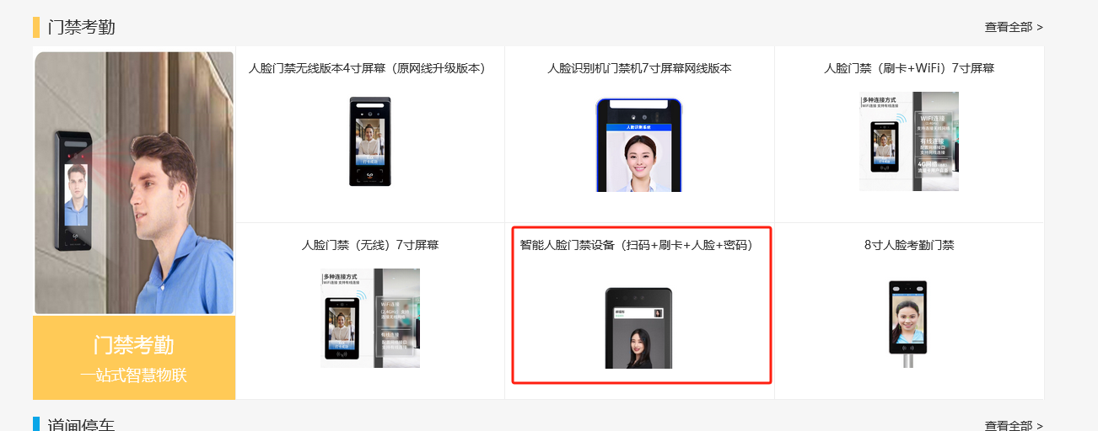

松饼供应链平台：群内vip客户专门为HC物联网设备做的供应链平台，购买的设备可以完全适配HC物联网平台，其他渠道购买的以免不兼容HC物联网平台。

设备配置

设备联网
我们认为您的可视对讲设备已经连接到系统，并已经正确配置。若此处不清晰，请您参考其他配置文档。

三、系统配置

3.1、添加呼叫平台
打开物联网系统中的门禁下的 云呼平台，点击添加，如下图：
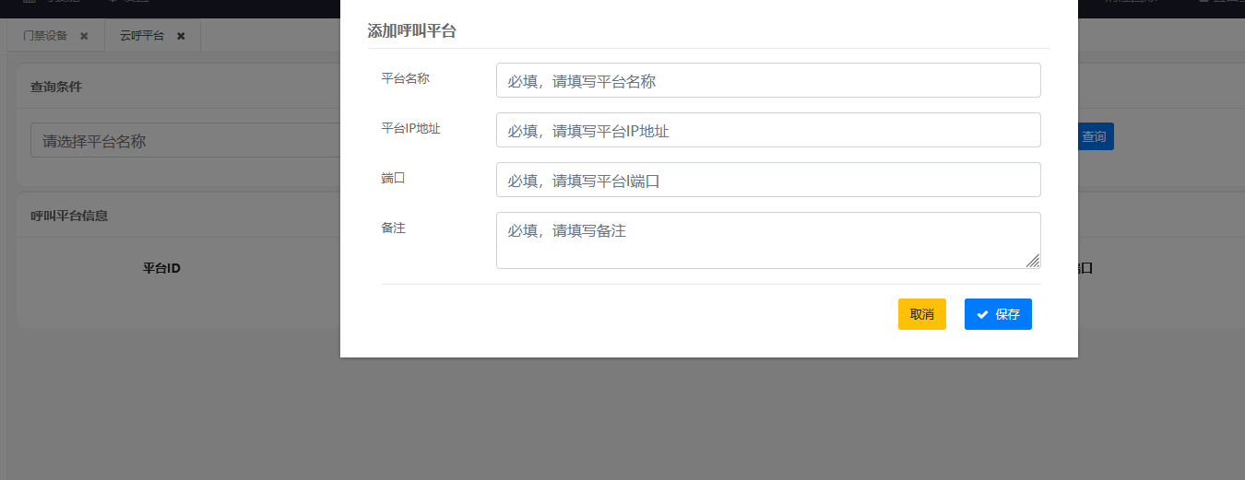
平台名称：填写您的云平台名称
平台IP地址：填写云平台ip地址；
端口：填写开放的通讯端口
备注：备注信息；

3.2、云呼平台添加呼叫设备
进入上一步添加的云呼平台（此处演示的云平台为HC官方的云呼平台，请根据自己SIP平台酌情添加），添加门禁、室内机等呼叫设备，设置设备号码等信息（这里只有在云呼平台添加的设备才可以正确发起呼叫）：
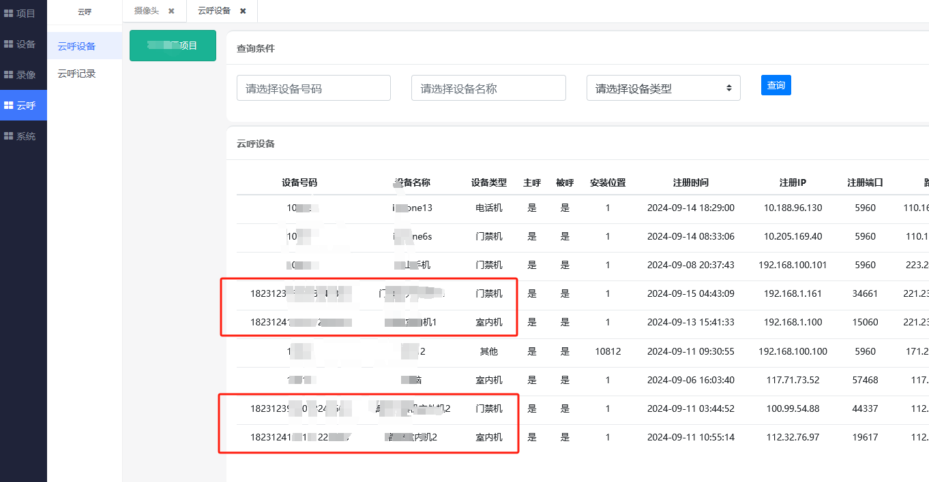

3.3、进入IOT平台添加呼叫设备
进入物联网系统中的门禁下的 呼叫设备，点击添加，如下图：
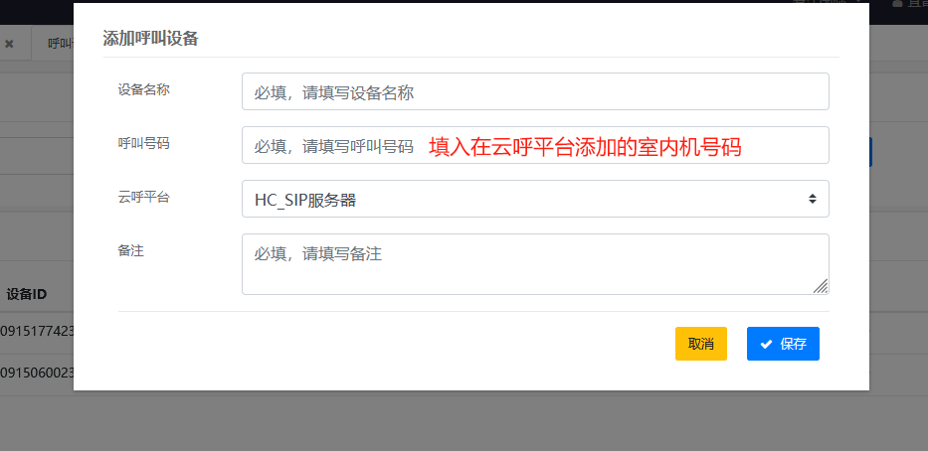

室内机列表：
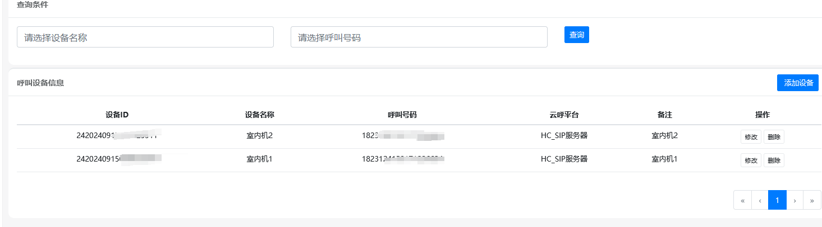

3.4、配置通讯录
进入物联网系统中的门禁下的 通讯录，点击添加，如下图：
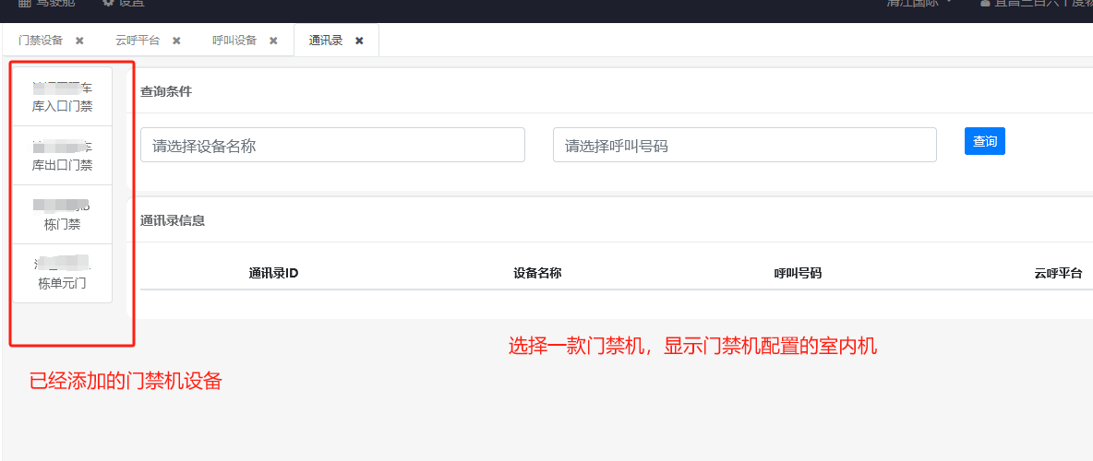

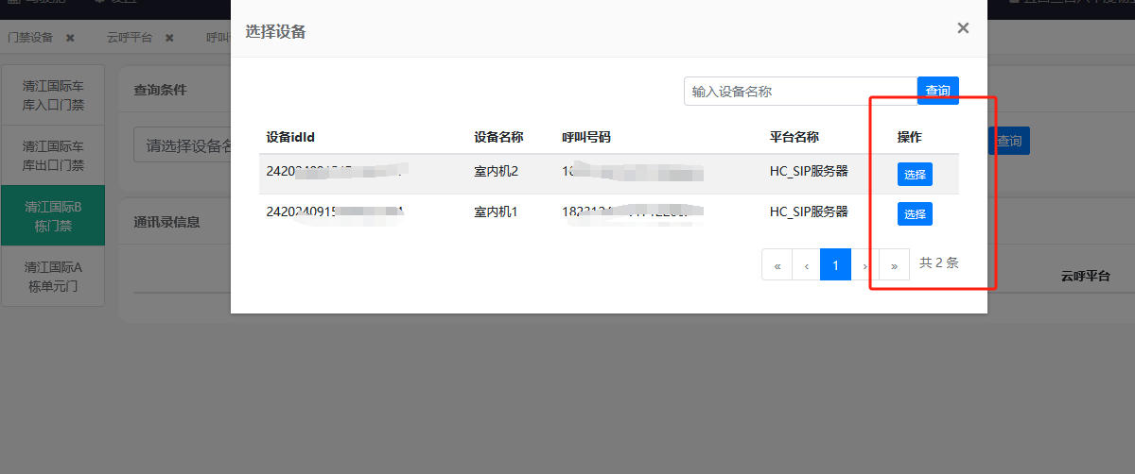
点击添加，为门禁机配置 呼叫室内机。

3.5、通过网关为设备配置SIP服务器信息
在网关中配置iot平台后端地址，注意可以是内网或者外网ip，但一定可以请求到9999应用后端接口。在这里是为了给门禁机下发通讯录，下发完成后可以关闭此端口，当需要更新通讯录时候再打开此端口。
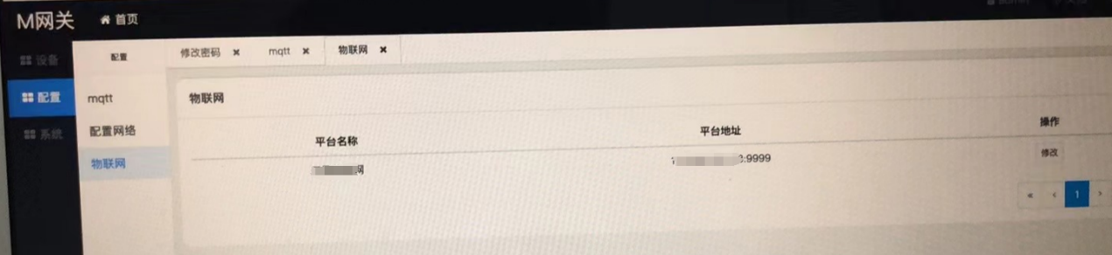

3.6、为室内机配置sip信息
进入到室内机的sip配置界面，配置室内机的sip信息。
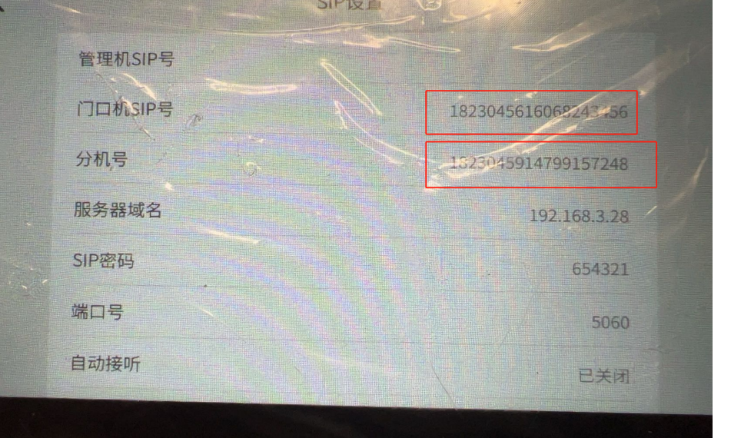
注：因室内机厂家和型号各有不同，请依据实际情况配置。

四、呼叫测试

4.1、通过门禁机呼叫室内机
点击门禁机上的绿色呼叫按钮，即可看到该门禁机可以呼叫室内机列表。如果只有一个室内机则会直接呼叫，若有多个则会显示室内机列表，再点击需要呼叫的室内机，即会呼叫相应的室内机。

